Il Ponte sulla Drina

Opera Lirica realizzata con la regia di Emir Kusturica
Prodotta in coproduzione con Teatro La Fenice di Venezia e Verdiana s.r.l.
e con il sostegno del Governo della Republika Srpska di Bosnia

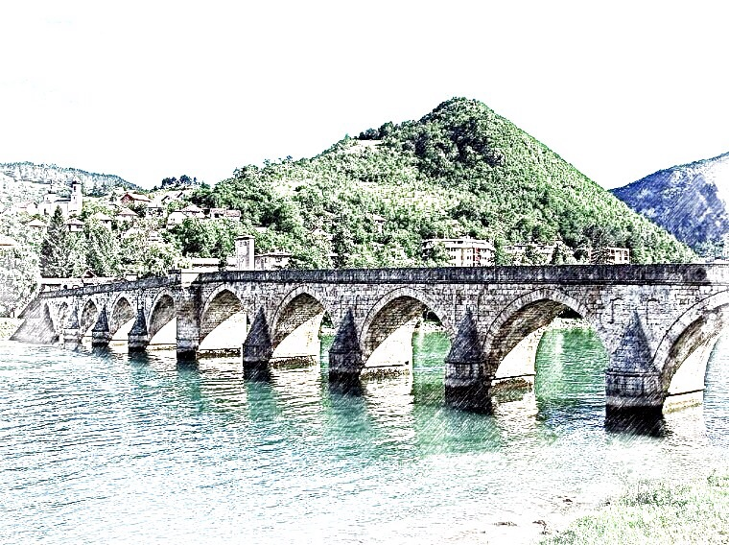

“A Visegrad c’e’ un ponte, un ponte sulla Drina; un ponte fra la Serbia e la Bosnia; un ponte fra il mondo cristiano e quello musulmano; un ponte fra l’Oriente e l’Occidente.
C’e’ un ponte (come in ogni altro dove) fra il passato e il futuro.”

1. Breve Presentazione del progetto

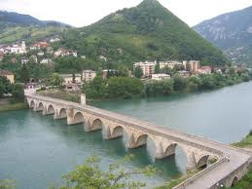

Il capolavoro di Ivo Andric, Il ponte sulla Drina, diventerà un’opera lirica realizzata in prima mondiale per il Teatro La Fenice di Venezia, con il regista pluripremiato Emir Kusturica e le musiche composte da Dejan Sparavalo, che da tempo collabora con l'autore per le colonne sonore dei suoi film.

Emir Kusturica, è da sempre legato all’autore Premio Nobel Ivo Andric e ha tratto da suoi racconti alcuni dei suoi lavori giovanili, ma il suo progetto di fare un'opera musicale da questo affresco balcanico, fa parte di una passione a lungo meditata e di una elaborazione sul testo, basata sulla capacità del libro di raccontare, attraverso gli avvenimenti avvenuti intorno al fiume la Drina, la metafora dei confini e dei capovolgimenti di quella terra balcanica, dove il fiume ed il suo ponte rappresentano da sempre la linea più sottile di demarcazione tra Est e Ovest fin dai tempi dell’Impero Romano; una storia basata su documenti storici e accomunata dai luoghi e dalla volontà di parlare delle proprie origini. La storia della Drina è la storia di una frattura sempre uguale tra due mondi, che è alla base delle nefaste conseguenze sia delle guerre di secoli fa, sia di quelle recenti, pur celebrando l'intento di una convivenza multietnica e religiosa.
2. Il Libro

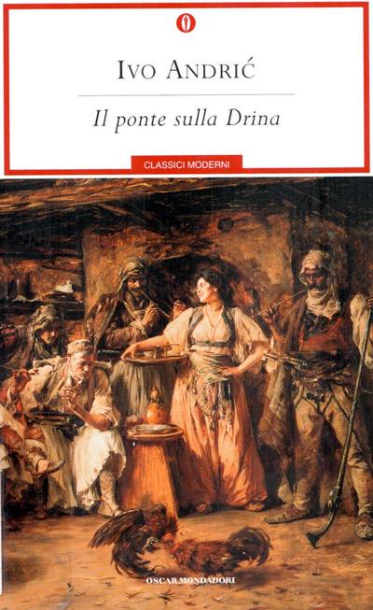
“Il ponte sulla Drina” è l’opera più famosa di Ivo Andric, premio Nobel per la letteratura nel 1961. Lo scrittore racconta la storia della cittadina bosniaca di Visegrad, divisa in due dal fiume Drina e unita dal ponte che collega le due sponde. Questo essere frammentata e congiunta insieme è la caratteristica fondamentale della città, così come dell’intera ex Jugoslavia. I bosniaci in particolare sono la popolazione balcanica più eterogenea, anche dopo una guerra che ha sterminato intere famiglie o le ha costrette a fuggire all’estero solo perché appartenevano all’etnia “sbagliata”.
Il ponte sulla Drina è il filo conduttore della narrazione, che ci trasporta attraverso secoli di storia jugoslava. Sul ponte si intrecciano i commerci tra Oriente e Occidente, ai suoi piedi si fermano i viaggiatori che riposano nella locanda. Dal ponte partono le storie dei tanti personaggi del libro: mille vicende particolari che si intrecciano a comporre una trama universale, quella delle genti balcaniche, in continuo mutamento e contaminazione con altri popoli. Andric descrive benissimo questo incontro tra culture: uno scambio costante che è al tempo stesso ricchezza e condanna, fonte di crescita e di conflitto. Uno scambio che non si interrompe mai, neanche quando degenera e si trasforma in scontro violento.
“Il ponte sulla Drina” è uno splendido romanzo storico. Le vicende di Visegrad, piccolo centro al confine tra Bosnia e Serbia, sono narrate con leggerezza e profondità. L’umanità dei personaggi fa appassionare al racconto, vero affresco collettivo tracciato con mano sapiente da Andric. La sua penna ci conduce al cuore dell’ex Jugoslavia, avvicinandoci all’essenza dei popoli che la abitano.

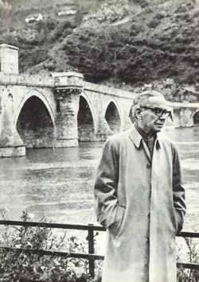
3. Biografia di Ivo Andrić

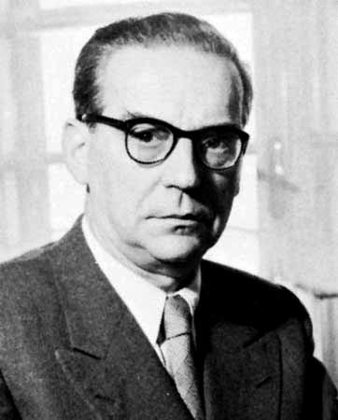
Ivo Andrić è nato a Travnik in Bosnia ed Erzegovina, il 9 ottobre 1892 e morto a Belgrado, il 13 marzo 1975 è stato uno scrittore e diplomatico jugoslavo.
La sua famiglia era residente a Sarajevo, città di origine della famiglia paterna, ma per la prematura morte del padre la madre si vide costretta ad affidare il figlio alla sorella del marito, che viveva a Višegrad e lì Ivo frequentò la scuola elementare.
Al termine delle elementari ritornò a Sarajevo, dove frequentò la scuola secondaria. In quegli anni cominciò a scrivere poesie e nel 1911venne pubblicato il suo primo poema. Già durante la scuola Andrić fu un sostenitore della causa indipendentista e membro del movimento progressista "Mlada Bosna" (Giovane Bosnia).
Nell'ottobre del 1912, grazie ad una borsa di studio, cominciò gli studi presso l'Università di Zagabria. L'anno successivo si trasferì a Vienna, dove frequentò corsi di storia, filosofia e letteratura. Il clima di Vienna non giovò alle sue condizioni di salute e dopo ripetute polmoniti si trasferì alla facoltà di filosofia dell'Università di Cracovia.
Il 28 giugno del 1914, appena venuto a conoscenza dell'assassinio dell'Arciduca Francesco Ferdinando a Sarajevo, lasciò Cracovia. Venne arrestato dalla polizia austriaca a Spalato e imprigionato prima a Sebenico e in seguito a Maribor, dove rimase fino al marzo del1915.
Dopo il rilascio dalla prigionia e un periodo di confino, Andrić andò a Zagabria e fondò la rivista letteraria Književni jug (Meridione letterario). Nel contempo pubblicò il suo primo libro di poemi "Ex-Ponto". Era ancora a Zagabria quando vi fu il crollo dell'Impero austro-ungarico, seguito dall'unificazione e dalla creazione del Regno dei Serbi, Croati e Sloveni.
Nell'ottobre del 1919 si trasferì a Belgrado, dove trovò lavoro in un ministero e nel 1920 iniziò la sua carriera diplomatica con una nomina presso il Vaticano. Nello stessa anno pubblicò alcuni racconti brevi ed una raccolta di poesie. Seguirono incarichi a Bucarest e Trieste e nel 1923 divenne vice-console a Graz. Non essendo in possesso di un titolo universitario fu licenziato dal servizio diplomatico, ma gli fu data la possibilità di sostenere una tesi, per poi essere riammesso al servizio. Si iscrisse alla facoltà di filosofia e nel giugno del 1924 sostenne a Graz una tesi sullo sviluppo della vita spirituale durante l'Impero ottomano. Nel 1923 pubblicò anche alcuni dei suoi racconti brevi divenuti più celebri. Alla fine dello stesso anno tornò a Belgrado.
Nell'ottobre del 1926 divenne vice-console a Marsiglia; trascorse in seguito un periodo a Parigi, dove studiò approfonditamente la storia bosniaca. Nel 1928 divenne vice-console a Madrid e nello stesso anno pubblicò alcuni racconti brevi. Fu trasferito a Bruxelles e dal 1º gennaio 1930 a Ginevra come rappresentante del Regno di Jugoslavia presso la Società delle Nazioni. Nel marzo del 1933 tornò a Belgrado. In questo periodo pubblicò un ampio numero di racconti brevi.
La sua carriera diplomatica culminò nella nomina ad ambasciatore a Berlino. Presentò le credenziali il 19 aprile del 1939 al Cancelliere del Reich, Adolf Hitler. Durante l'occupazione dalla Polonia Andrić si prodigò per impedire l'imprigionamento di molti intellettuali polacchi, spesso inascoltato o ostacolato dal suo stesso governo. Nel 1941 si dimise; le dimissioni furono accettate con ritardo e quindi presenziò alla firma del patto tripartito a Vienna. Il giorno successivo ai bombardamenti di Belgrado (7 aprile 1941) Andrić lasciò Berlino e tornò a Belgrado, allora occupata dai nazisti.
Nel novembre 1941 si ritirò dalla carriera diplomatica e rifiutò la pensione. Visse in un appartamento in affitto, rifiutando di firmare l'appello di condanna della resistenza alle forze di occupazione. Rifiutò anche la pubblicazione di sue opere "mentre c'è gente che soffre e muore". In quel periodo scrisse Travnička hronika (La cronaca di Travnik. Il tempo dei consoli) e alla fine del 1944 completò Na Drini ćuprija (Il ponte sulla Drina), ambedue riguardanti la Storia della Bosnia. Entrambi furono pubblicati diversi mesi dopo la fine della guerra.
Nel dopoguerra divenne presidente dell'Associazione degli scrittori jugoslavi e vice presidente della società per la cooperazione culturale con l'Unione Sovietica. Negli anni successivi tenne un'intensa attività di conferenziere, fece numerosi viaggi e continuò a pubblicare racconti brevi.
Nel 1958 sposò Milica Babić,famosa artista serba, che conosceva e frequentava da anni.
Nel 1961 gli fu conferito il Premio Nobel per la letteratura con la seguente motivazione: "for the epic force with which he has traced themes and depicted human destinies drawn from the history of his country" ("per la forza epica con cui ha tracciato e rappresentato i destini umani concernenti la storia del suo paese"). In seguito le sue opere vennero tradotte in moltissime lingue.
Nel marzo 1968 morì sua moglie. Negli anni successivi Andrić ridusse molto l'attività e la sua salute in continuo deterioramento lo costrinse a lunghe permanenze in diversi ospedali. Morì il 13 marzo 1975 a Belgrado all'età di 82 anni.
Oggi è nato un centro studi a lui dedicato presso il centro di Andricgrad nella citta di Visegrad.
4. Biografia Emir Kusturica
Nato a Sarajevo, 24 novembre 1954 è considerato il più importante regista, musicista e sceneggiatore cinematografico balcanico.
Nato in una famiglia di Serbi musulmani a Sarajevo, mostra subito la sua attitudine per il cinema realizzando già al liceo due cortometraggi. Frequenta la celebre accademia cinematografica FAMU Academy of Performing Arts di Praga dove si laurea nel 1977 con il cortometraggio Guernica, che vince un premio al Festival Internazionale del cinema di Karlovy Vary. Dopo alcuni anni trascorsi alla televisione di Stato, debutta nel mondo del cinema nel 1981 con il suo primo film, Ti ricordi di Dolly Bell? tratto da un romanzo di Abdulah Sidran, famoso drammaturgo, poeta, scrittore bosniaco), che vince il Leone d'Oro al Festival di Venezia dello stesso anno come miglior opera prima. Poco dopo la realizzazione del film, Kusturica è autore del testo, In basso e in alto, in alto e in basso.
La sua seconda pellicola, Papà è in viaggio d'affari scritta da Abdulah Sidran; 1985), vince la Palma d'oro al Festival di Cannes, cinque premi in patria (una sorta di Oscar jugoslavi), e viene nominata per l'Oscar come "miglior film straniero". Nel1989, riceve un'accoglienza ancora migliore per il suo film successivo, Il tempo dei gitani, che offre uno sguardo penetrante e magico all'interno della cultura gitana e sullo sfruttamento dei giovani. L’opera è stata riadattata e portata in scena all’Operà Bastille di Parigi nel 2007.
All'inizio della guerra in Bosnia, nel 1992, Kusturica si trasferisce da Sarajevo a Belgrado dove continua a girare film di grande successo, sia dal punto di vista del pubblico che da quello della critica, per tutto il decennio seguente. Il suo debutto "americano" avviene con la commedia surreale Il valzer del pesce freccia (Arizona Dream, nel 1993 con Johnny Depp), al quale segue la commedia vincitrice ancora della Palma d'oro a Cannes Underground (1995), considerato dalla critica il suo capolavoro e uno dei migliori film del XX secolo.
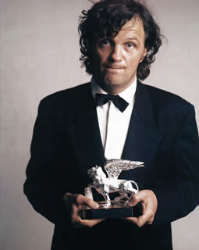
Nel 1998 vince il Premio speciale per la regia - Leone d'Argento a Venezia con il film Gatto nero, gatto bianco, una commedia provocatoria e farsesca, ambientata in un accampamento zigano sulla riva del Danubio. Nel 1999 ritorna alla musica con la sua chitarra (il gruppo era stato fondato a Sarajevo nel 1980), con la sua band No Smoking Orchestra per un tour europeo intitolato Effetti Collaterali Tour organizzato dalla Solares Fondazione delle Arti.
Nel 2001 Kusturica dirige il film Super 8 Stories, un tipico documentario on the road interamente dedicato a i membri della sua band ed ai concerti live, pieno di materiale girato dietro le quinte, che offre una visione nuova ed estremamente divertente del tour e della sua attività musicale.
Nel 2004, Kusturica è stato onorato in Serbia con il "Premio dell'Educazione Nazionale" per il suo film La vita è un miracolo, considerato un vero e proprio mezzo educativo, per il quale sono stati creati e distribuiti nelle scuole dei CD-ROM con l'intenzione di facilitare l'analisi ed il dibattito sulla pellicola tra gli studenti. Kusturica è l'autore delle musiche (con Dejan Sparavalo) del film, del quale è anche regista e sceneggiatore.
Durante la lavorazione di questo film, Kusturica ha costruito un piccolo villaggio tradizionale serbo in legno, chiamato Küstendorf dove tutti gli anni organizza un festival di musica e di cinema dedicato ai giovani cineasti internazionali e ai maestri del cinema d'autore con work-shop e incontri.
Ha poi realizzato il progetto architettonico del centro di una nuova cittadina, Andrićgrad. Il nome del villaggio omaggia lo scrittore Premio Nobel Ivo Andrić.
Nel 2007 Kusturica presenta al 60º Festival di Cannes il film “Promise me this”, film ambientato fuori Belgrado. Nel 2008 ha realizzato il film documentario “Maradona” , presentato fuori concorso al 61º Festival di Cannes.
Emir Kusturica è attualmente impegnato nella lavorazione del film “ The Milk Road” con Monica Bellucci. Kusturica è anche uno scrittore: l'ultimo suo libro, Dove sono in questa storia, è un romanzo autobiografico, dove l'autore ripercorre la propria storia artistica ed umana.

5. Libretto musicale di Dejan Sparavalo

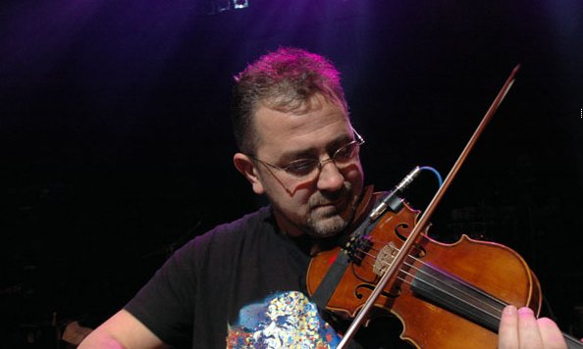
Il libretto musicale dell’opera è curato da Dejan Sparavalo, violinista nato a Sarajevo nel 1966 . Ha iniziato la carriera musicale fin da giovane, ha inciso il suo primo disco all’età di 5 anni, e ha preso parte a numerose band musicali prima di far parte della Zabranjeno Pušenje nel 1988. in quell’anno gli è stato offerto un posto all’interno della Sarajevo Pilarmonique Orchestra, ma ha rifiutato preferendo continuare a suonare per la No Smoking Ochestra. Ha insegnato per anni al Conservatorio Musicale di Belgrado. Ha realizzato la colonna sonora del film di Emir Kusturica premiato con il Leone d'Argento al Festival di Venezia “Gatto Nero Gatto Bianco” e le musiche per il film “La Vita è un Miracolo”. Ha inoltre composto la musica per l'opera “Times of the Gypsies” realizzata all'Operà Bastille di Parigi e che ha poi circuitato in Francia, Spagna, Russia e Serbia.

